|  |  |  |
| --- | --- | --- |
| Übung Nr.: 4  Jahrgang: 4BHME  Gruppe: 3  Betreuer: SR |  | Protokollabgabe:  Solldatum: 28. 09. 2023  Ist-Datum: 21.09.2023  Note:  Note Deutsch: |
|  |  |  |
| Protokoll | | |
| über die Übung mit dem DAQ-Assistenten | | |
| THEMA: LabView Wiederholung, DAQ-Assistent | | |

|  |  |
| --- | --- |
| Tag: | Donnerstag, 14.09.2023 und 21.09.2023 |
| Zeit: | 10:45 bis 13:15 |
| Ort: | HTBLA Kaindorf, Messlabor |
| Anwesend: | Traußnigg Jan, Ursnik Iwana (Uhl Alexander, Unterberger Peter, Wack Christopher, Wang Bowen, Weiß Lukas) |
| Schriftführer*in: | Ursnik Iwana |

Aufgabenstellung

In den ersten beiden Einheiten wurde eine Sicherheitsunterweisung durchgeführt und ein simuliertes Signal in LabVIEW grafisch dargestellt. Zunächst wurden die Daten des Signals in eine Excel Tabelle geschrieben und formatiert. Anschließend wurde ein reales Signal mittels DAQ-Assistenten im Testpanel angezeigt und später in LabVIEW grafisch dargestellt und abgespeichert.

Resümee

Alle Teilnehmer*innen haben die Übungen erfolgreich absolviert. Aus den ersten beiden Einheiten des Labors haben wir unser Wissen in der Bedienung von LabVIEW aufgefrischt und gelernt, wie man einen AD-Wandler verwendet.

|  |  |  |
| --- | --- | --- |
| Traußnigg Jan | Ursnik Iwana | 21.09.2023 |

Inhaltsverzeichnis

1. Zeitlicher Ablauf 3

2. Genaue Aufgabenstellung 3

2.1. Übung 1 3

2.2. Übung 2 4

2.3. Übung 3 5

2.4. Übung 4 5

3. Verwendete Geräte und Hilfsmittel 6

# Zeitlicher Ablauf

* **14.09.2023**
  + 10:45-11:00 Sicherheitsunterweisung
  + 11:00-11:45 Wiederholung LabView, Übung 1
  + 11:45-13:15 Übung 2
* **21.09.2023**
  + 10:45-11:15 Theoriebesprechung: AD-Wandler, Drucksensor
  + 11:15-11:30 Übung 4
  + 11:30-12:25 Übung 5
  + 12:25-13:15 Protokoll schreiben

# Genaue Aufgabenstellung

## Übung 1

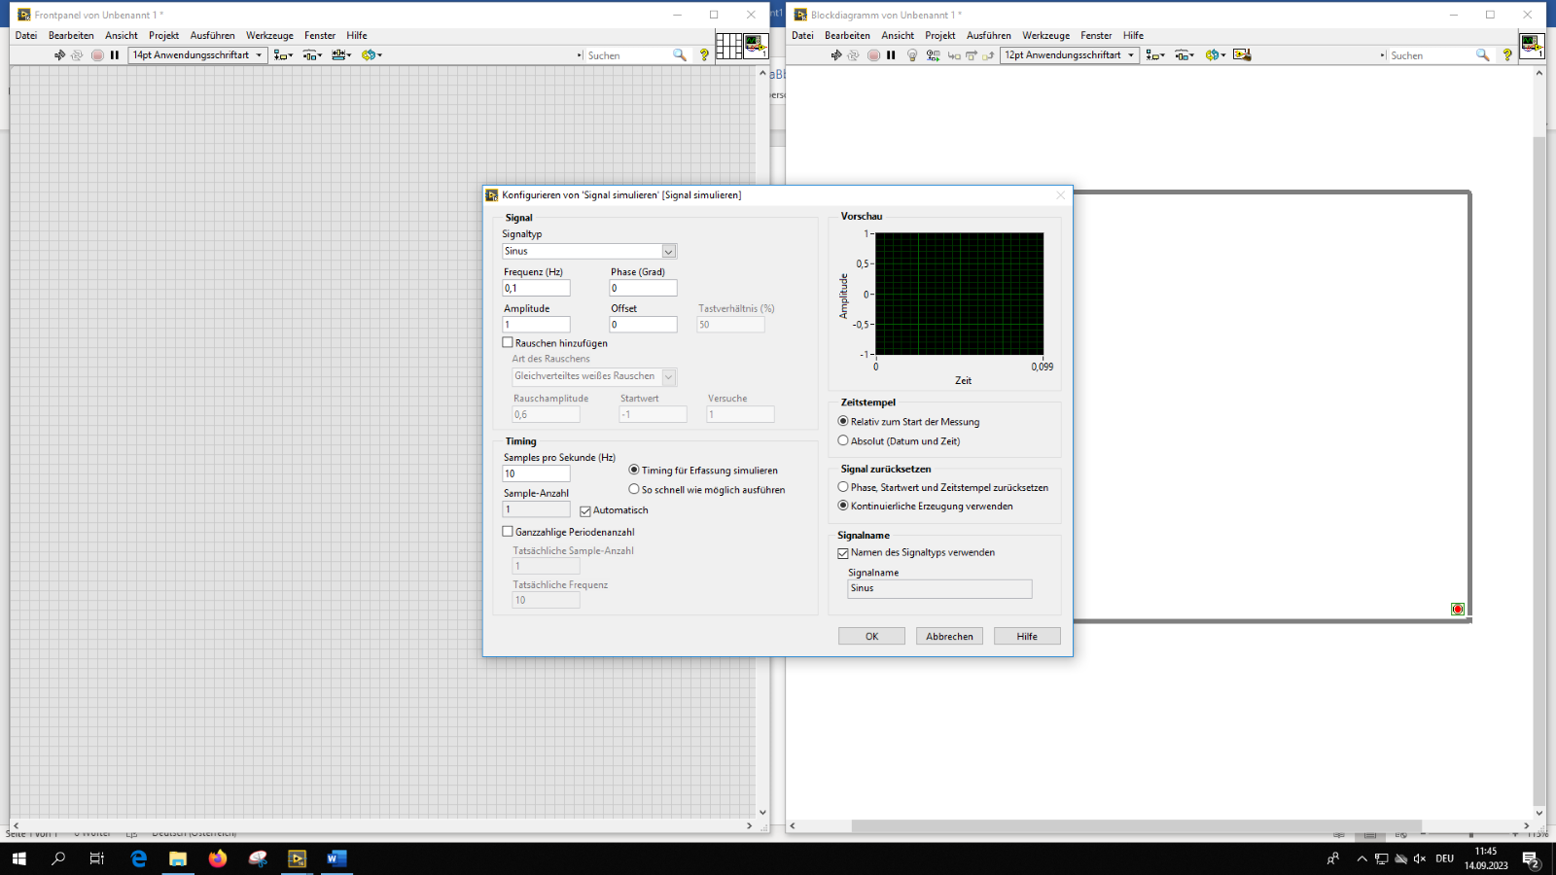

Abbildung 1: Konfiguration 'Signal simulieren'

* Konfigurieren eines Sinus-Signals mithilfe der Funktion ‚Signal simulieren‘
  + Frequenz: 0,1Hz
  + Samples pro Sekunde: 10
* Signal mit Funktion ‚Signalverlaufsdiagramm‘ im Frontpanel als Graph anzeigen
  + Um Werte besser darzustellen: RK – Sichtbare Objekte – Zahlenanzeige
  + Um vergangene Werte ansehen zu können: RK – Sichtbare Objekte – X-Bildlaufleiste

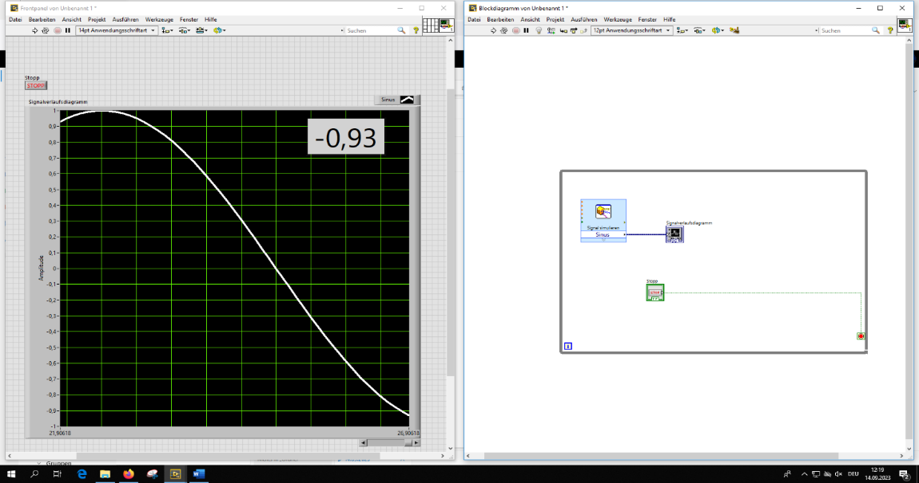

Abbildung 2: Graph mit Zahlenanzeige im Frontpanel

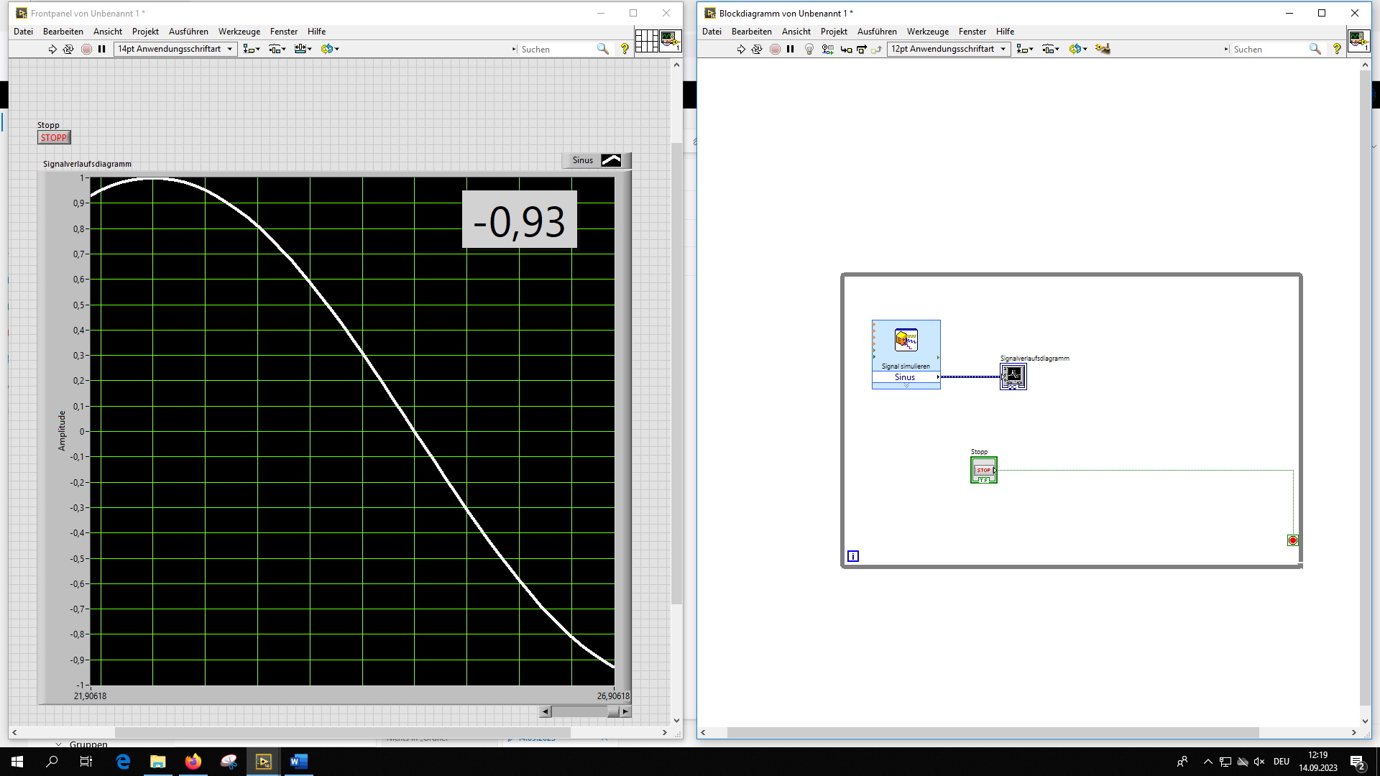

Abbildung 4: Funktionen 'Signal simulieren' und 'Signalverlaufsdiagramm'

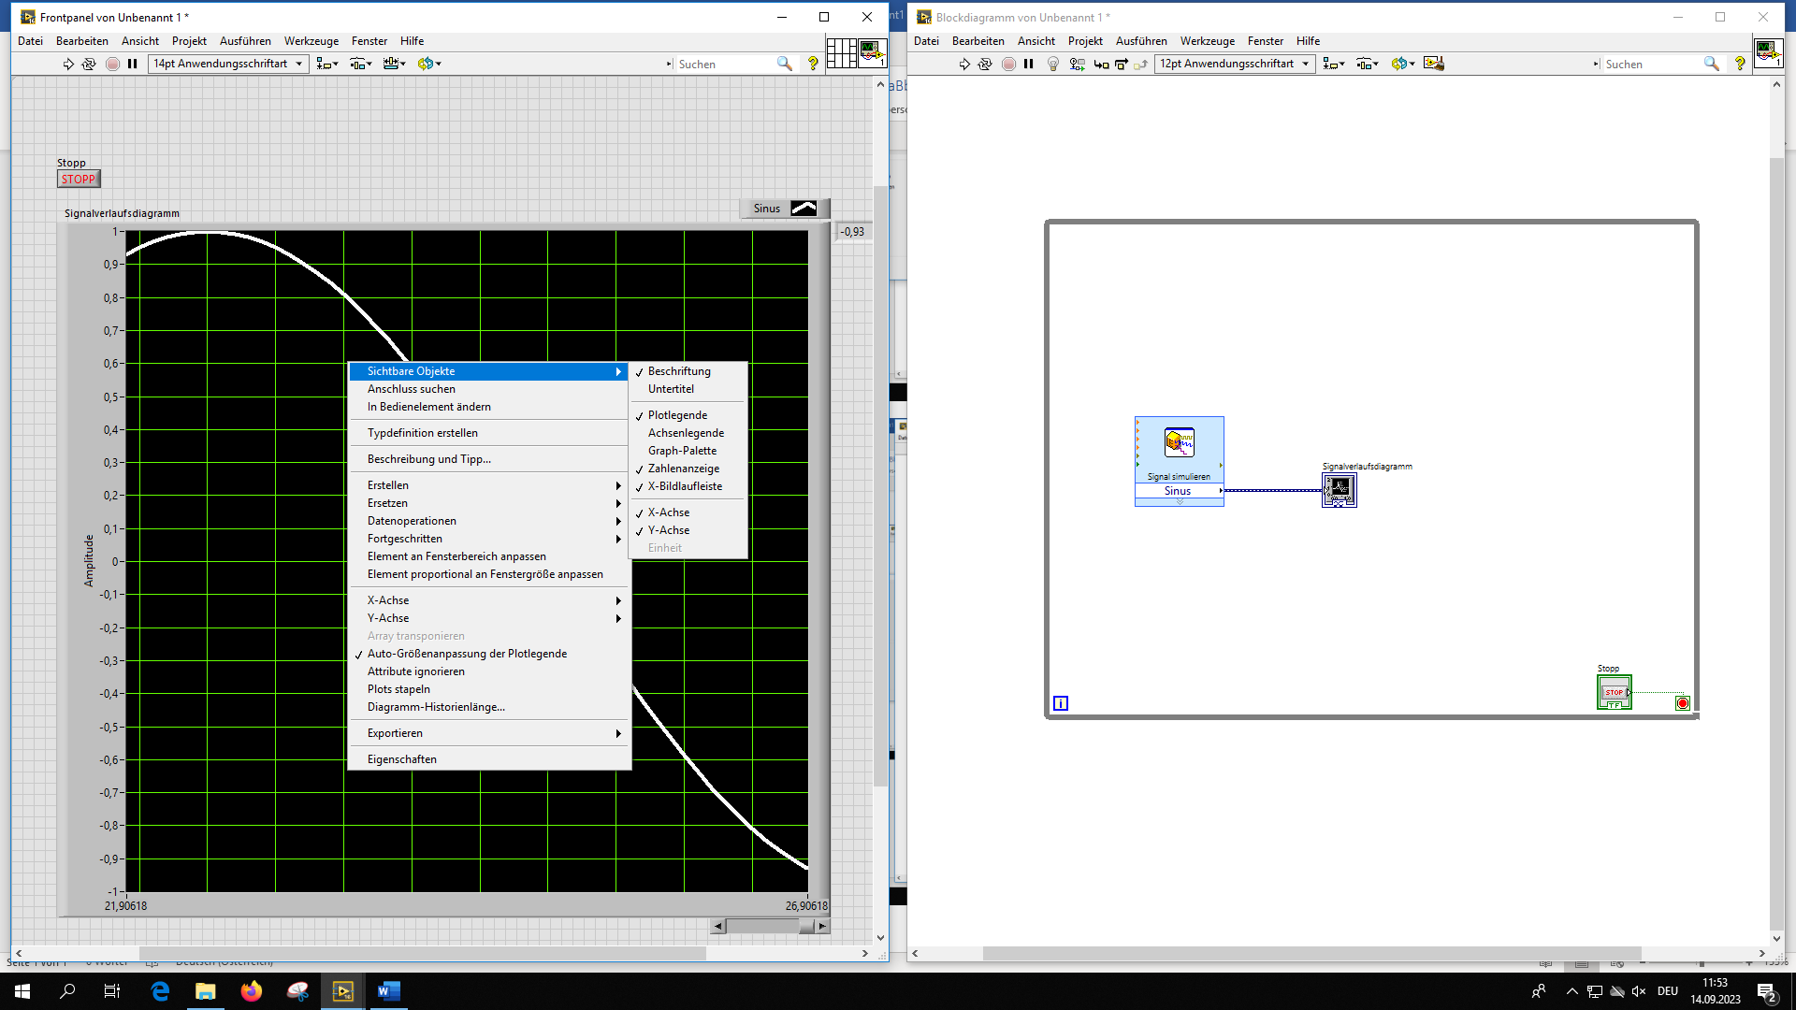

Abbildung 2: Zusatzeinstellungen

## Übung 2

* Signalwerte (Amplitude, Zeit) werden in ein .xls-File geschrieben
  + Blockdiagramm aus vorgefertigter Datei entnommen
* Header- und Spaltennamen werden manuell im Frontpanel benannt
* Der Pfad der .xls-Datei wird ebenfalls im Frontpanel angegeben

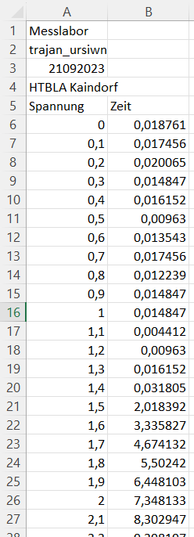

Abbildung 6: Erstellte .xls-Datei mit Headern

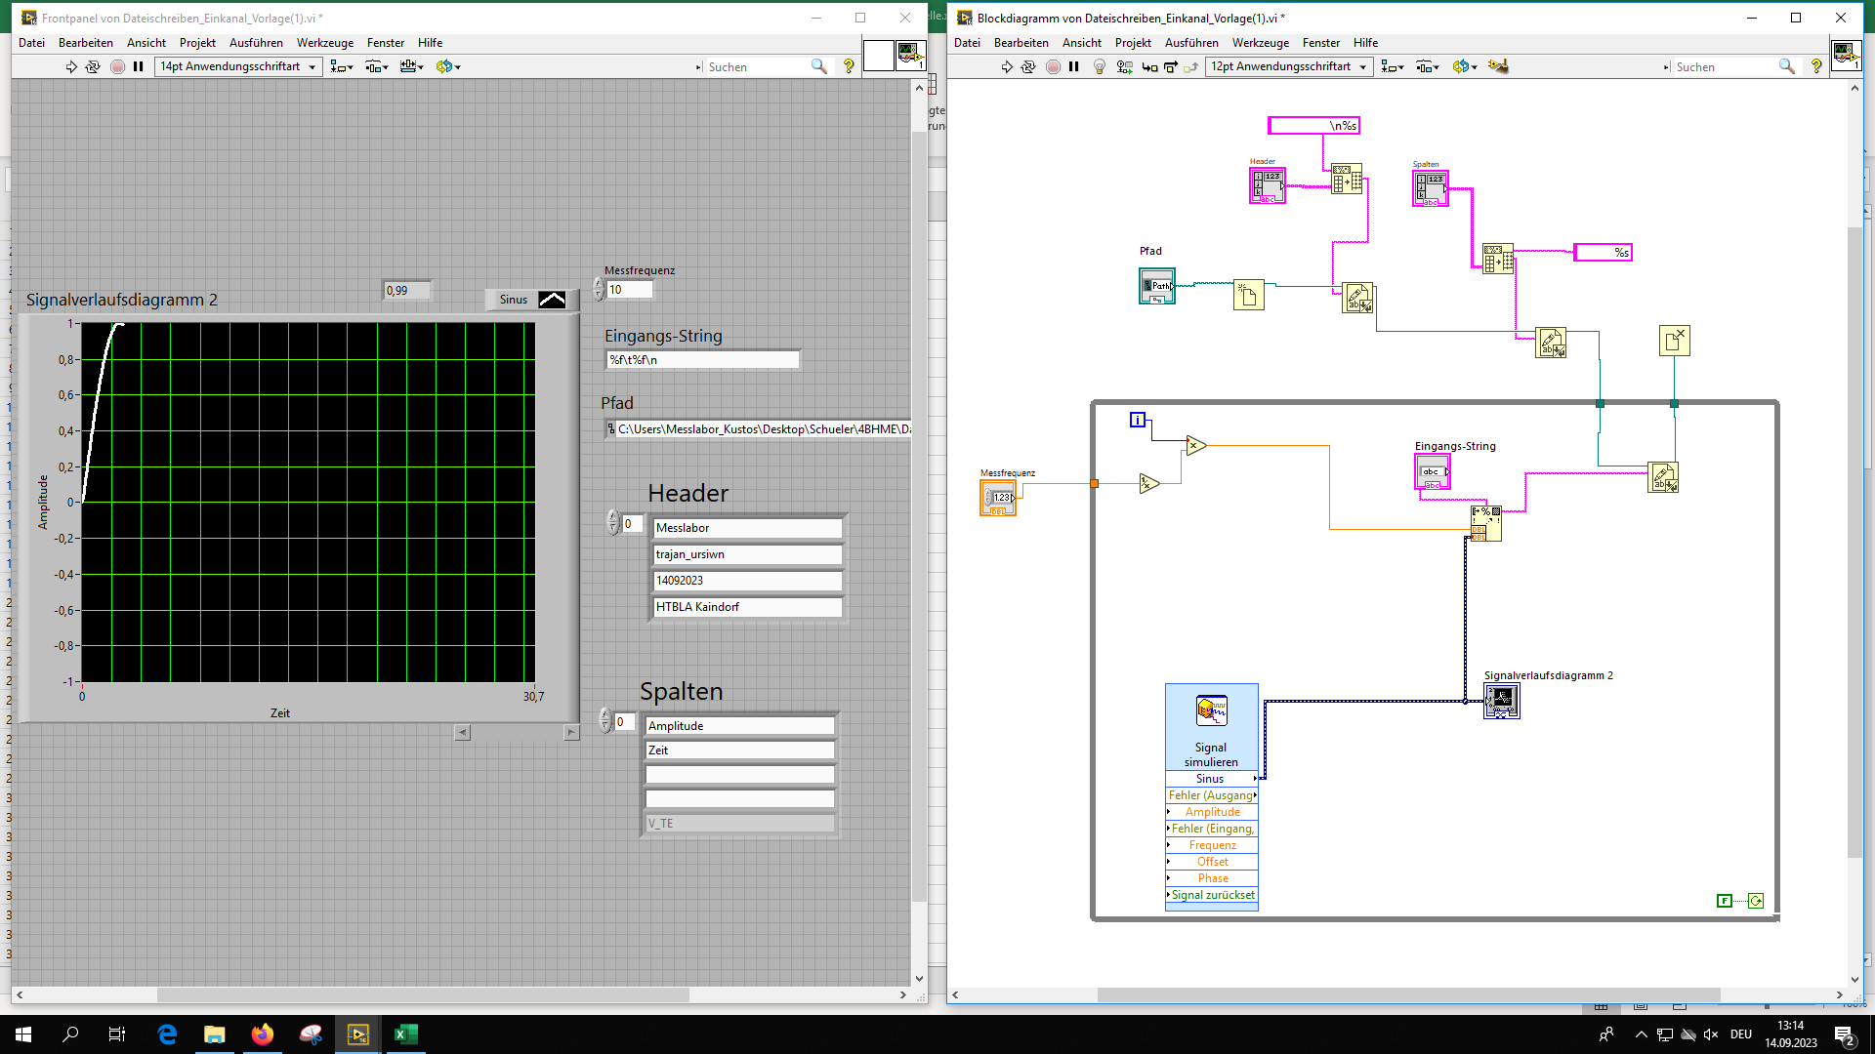

Abbildung 5: Frontpanel & Blockdiagramm für Übung 2

## Übung 3

* Das Multifunktionsmodul wird mit einem USB-Kabel an den Rechner angeschlossen
* NI MAX starten und Selbsttest durchführen
* Testpanel öffnen
  + Geräte und Schnittstellen – NI myDAQ „myDAQ2“ – RK – Testpanels
    - Modus: Kontinuierlich
    - Rate: 10Hz
    - Zu lesende Werte: 1
  + Start
* Spannung an Power Supply einstellen und zu Multifunktionsmodul anschließen -> Spannung wird im Testpanel angezeigt

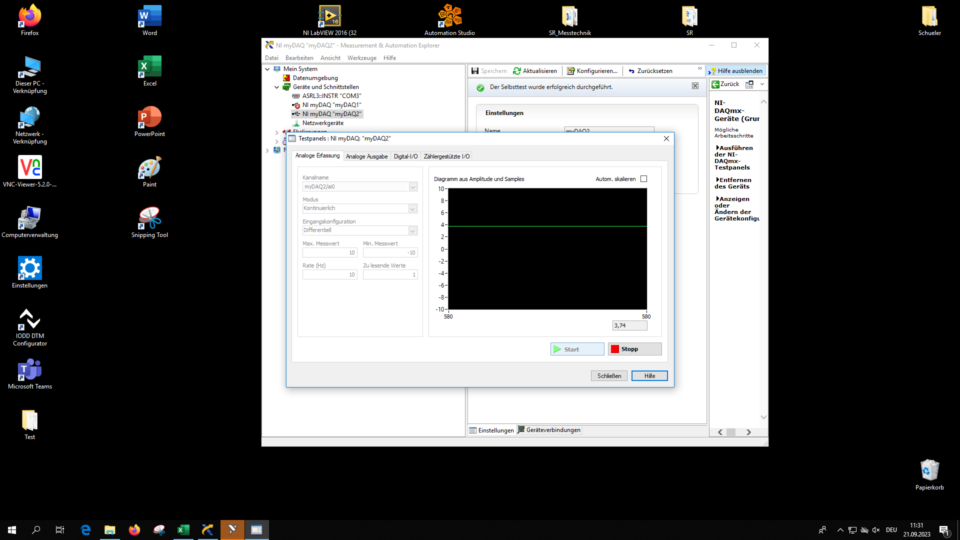

Abbildung 7: Testpanel mit Signalverlauf

## Übung 4

* Übung 2 -> Power Supply – Verstärkerrack – DAQ-Assistent statt simuliertem Signal
* Vom Power Supply kommen +10V bis -10V in den Verstärker
  + DAQ-Assistent versteht nur Spannungen von 0V bis 5V
  + Um „richtige“ Spannungswerte im Graphen anzeigen zu können, müssen diese zuerst skaliert werden – ‚Skalieren und Umrechnen‘
  + 0V…-10V
  + 5V…10V

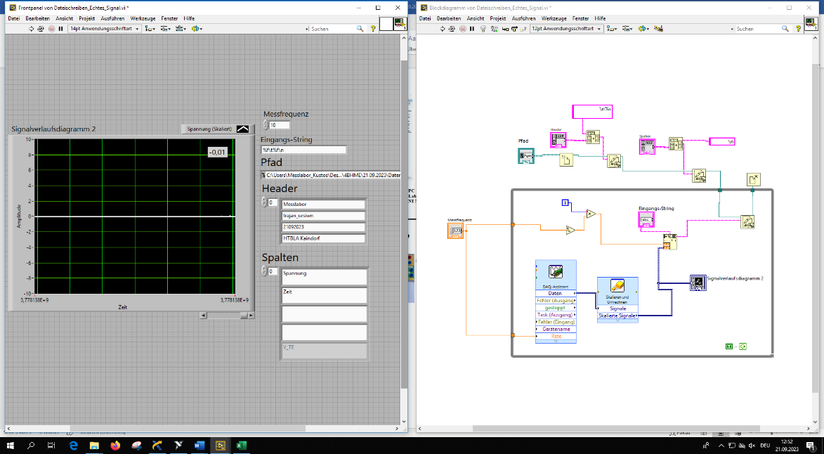

Abbildung 8: Frontpanel & Blockdiagramm für Übung 4

# Verwendete Geräte und Hilfsmittel

* Rechner
  + Ein Bild, das drinnen enthält.

    Automatisch generierte BeschreibungVerwendete Software:

Abbildung 9: NI MyDAQ

* + - LabView
    - NI MAX
    - Excel
    - SR_Messlabor [C:\Users\Messlabor_Kustos\Desktop\  
      SR_Messlabor\Messkette_2017.docx]
* Multifunction I/O Modul NI MyDAQ von National Instruments
  + Kann analoge und digitale Daten erfassen
  + enthält Multimeter, 3,3v digitale Eingänge, mehrere Analoge Ein und Ausgänge
* 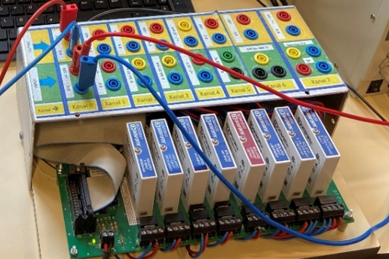Verstärkerrack mit Messmodulen der Serie 5B von Dataforth

Abbildung 10: Verstärkerrack

* Diverse Kabel